МІНІСТЕРСТВО ОСВІТИ І НАУКИ УКРАЇНИ
НАЦІОНАЛЬНА АКАДЕМІЯ ОБРАЗОТВОРЧОГО МИСТЕЦТВА І
АРХІТЕКТУРИ
КАФЕДРА ЖИВОПИСУ І КОМПОЗИЦІЇ
На правах рукопису

Кваліфікаційна магістерська робота
за темою:
«ЕМОЦІЙНА ВЗАЄМОДІЯ»

Виконала: | Студентка 6 курсу,  Галузь знань:  02 Культура і мистецтво  Спеціальність 023 Образотворче мистецтво, декоративне мистецтво, реставрація  Вишталюк Ірина Олександрівна
Науковий керівник: | кандидат педагогічних наук, доцент  Козак Тетяна Валентинівна
Керівник диплому: | Цугорка Олександр Петрович

Національна шкала _____________________
Кількість балів:______ Оцінка: ECTS______
Члени комісії __________ _______________
(підпис) (прізвище та ініціали)
__________ _______________
(підпис) (прізвище та ініціали)
__________ _______________
(підпис) (прізвище та ініціали)

Київ – 2024
ЗМІСТ
ВСТУП………………………………………………………………….. |  | 3
РОЗДІЛ 1. ТЕОРЕТИЧНІ ЗАСАДИ ДОСЛІДЖЕННЯ…………... |  | 7
1.1. | Опис твору «Емоційна взаємодія»…………………………. | 7
1.2. | Зразки, які розкривають еволюцію твору………………….. | 9
 | Висновки першого розділу…………………………………. | 12
РОЗДІЛ 2. ЕТАПИ ВИКОНАННЯ ТВОРЧОГО ПРОЕКТУ……………………………………………………………… |  | 14
2.1. | Композиційне розміщення зображення на листі та передача характеру форми предметів і їхніх пропорцій….. | 14
2.2. | Конструктивний аналіз форми предметів і перспективна побудова зображення на площині та виявлення об’єму предметів засобами світлотіні………………………………. | 15
2.3. | Детальна прорисовка форм предметів та синтез - підведення підсумку готової роботи або творчого проекту | 17
 | Висновки до другого розділу……………………………….. | 18
ВИСНОВКИ……………………………………………………………. |  | 19
СПИСОК ВИКОРИСТАНИХ ДЖЕРЕЛ…………………………… |  | 20
ДОДАТКИ……………………………………………………………… |  | 21

ВСТУП
Актуальність теми відновлення емоційного стану в сьогоденні сьогодні має важливе значення. У сучасному світі багато людей стикаються з високим рівнем стресу та тривоги через швидкий темп життя, економічні труднощі, соціальні напруги та психічні виклики, які стають все більш помітними. Тому для забезпечення балансу і розвантаження емоційного стану необхідно використовувати різні можливості та інструменти.
На думку, К. Станіславський вважав емоційну сферу головним «двигуном» творчості, а І. Павлов писав, що наука вимагає від людини «великої пристрасті», яка є однією з головних якостей вченого. За наявності мети творчість набуває форму творчої діяльності, спрямованої на розв’язання певної творчої задачі (задачі, що не має готового вирішення). Параметрами цієї діяльності (за В. Моляко) є суб’єкт (особистість), продукт творчості та умови, в яких вона здійснюється /Моляко, 1983/
Для забезпечення розвитку суспільства дуже значним є відновлення особистості, і один з шляхів цього відновлення – саме мистецтво. Воно пропонує способи зниження стресу і тривоги через медитативні практики, творчі процеси і вираження емоцій. Тому так актуально використовувати саме мистецтво як інструмент відновлення особистості, що дає безліч переваг для індивідуумів та суспільства в цілому.
Дуже часто художники використовують пленер як джерело відновлення емоційного стану і відповідь на питання, які ставляться в пошуках натхнення.
Пленер, або живопис на відкритому повітрі, став важливим інструментом для художників не лише для створення творів мистецтва, але й для емоційного та психологічного відновлення. Зв’язок з природою – це головний аспект його використання. Пленер дозволяє художникам відчути безпосередній контакт з природою. Це може знижувати рівень стресу, покращувати настрій і сприяти відчуттю гармонії. В самій роботі «Емоційне відновлення» процес пленеру безпосередньо не показується явно, але на рівні підсвідомості проглядається його терапевтична дія на автора, як і на будь кого з художників, хто використовує його в своїй творчості.
Процес створення мистецтва, серед усього і на природі, може змінити сприйняття світу навколо. Він може допомогти людині переглянути свою ситуацію, знайти нові перспективи і способи подолання труднощів. Мистецтво дозволяє людям аналізувати і рефлектувати над своїми емоціями. Коли людина переглядає свої творчі роботи, це може стати можливістю для глибшого розуміння своїх почуттів і досвіду.
Мета дослідження полягає в концептуальному поясненні, що творчість – це не лише спосіб створення мистецтва, але й шлях до емоційного збагачення та психологічного відновлення для художників.
Завдання дослідження - аналіз взаємозв'язку між творчістю і емоційним станом художників, як процес створення мистецтва впливає на емоційне збагачення та психологічне відновлення, серед іншого взаємозв’язку саме з природою, що допоможе глибше зрозуміти, яким чином творчість виконує роль не лише естетичного вираження, а й важливого інструменту для психологічного відновлення.
Об'єктом дослідження є процес створення мистецтва, взаємодія художника з матеріалами, техніками та формами під час творчого процесу; емоційний стан художників - відчуття, переживання та емоції, що виникають під час і після створення твору; вплив зовнішніх факторів - як середовище, в якому відбувається творчість (наприклад, пленер, природа, урбаністичні ландшафти), впливає на емоційний стан. Таким чином, дослідження фокусується на зв'язку між творчістю і психологічними механізмами людини, вивчаючи різні аспекти цього процесу.
Предметом дослідження є взаємозв'язок між творчістю та емоційним збагаченням і психологічним відновленням художників; аналіз конкретних технік та методів, які художники використовують для самовираження та емоційного розвантаження; дослідження ролі навколишнього середовища (наприклад, природа, студія) на процес творчості та емоційні переживання.
Загалом предмет дослідження зосереджується на специфічних аспектах творчості, які впливають на емоційне та психологічне відновлення.
Методологічну основу дослідження складають теоретичні підходи, такі як гуманістична психологія (теорія Карла Роджерса) та арт-терапія, що підкреслюють важливість самовираження для емоційного збагачення. Окрім того естетичні теорії, які розглядають зв’язок між мистецтвом, емоціями та сприйняттям. Доречно зазначити експериментальні підходи, або так звані пілотні дослідження про вплив різних технік або умов творчої діяльності на емоційний стан. Для узагальнення також використовується синергетичний підхід,ю який включає інтеграцію різних методів та теорій, що дозволяє створити більш комплексне розуміння теми дослідження.
Ця методологічна основа дозволяє досліднику всебічно вивчити питання емоційного збагачення та психологічного відновлення через творчість.
Практичне значення одержаних результатів виражене в аспекті арт-терапії, результати можуть бути використані для вдосконалення методів відновлення психоемоційного стану, що допоможє терапевтам краще підтримувати клієнтів у процесі емоційного збагачення та відновлення. Результати також можуть стати основою для розробки освітніх курсів, які акцентують увагу на психологічному благополуччі через творчість, як в художніх, так і в психологічних навчальних закладах.
Створення методик для художників, які дозволяють оцінювати свій емоційний стан до і після творчої діяльності, може сприяти кращому саморозумінню. Результати можуть бути використані для популяризації творчості як засобу покращення психічного здоров'я в ширшому суспільстві.
Ці аспекти показують, як результати дослідження можуть мати практичний вплив на різні сфери, сприяючи емоційному та психологічному збагаченню людей через творчість.
Структура i обсяг магістерської роботи. Рoбoта складається зi вступу, двох рoздiлiв, виснoвкiв до кожного розділу, загальних висновків, списку викoристаних джерел. Робота містить 11 фотографії і 2 додатки. Загальний обсяг становить 24 стoрiнок, із них – 19 стoрiнок oснoвнoгo тексту. Список використаних джерел нараховує 8 найменування.

РОЗДІЛ 1
ТЕОРЕТИЧНІ ЗАСАДИ ДОСЛІДЖЕННЯ

  - Опист твору «Емоційна взаємодія»
В живописному полотні зображено спосіб саморозкриття, самовираження, розвитку та шлях до власної гармонізації за рахунок спілкування з природою. Основна мета людини при взаємодії з природою – гармонізація внутрішнього стану особистості, відновлення здатності знаходити оптимальний стан, що сприяє активному продовженню життя, набуттю рівноваги.
Саме відновлення стало предметом зображення в поліптиху «Емоційна взаємодія», який складається з чотирьох полотен. Сцени, які яскраво розгортаються біля моря і гір, пронизані відтінками блакитно-бірюзового і лилово-рожевого. Кольорові мушлі, які ніби випромінюють власну красу, розкидані на абстрактному піщаному тлі, разом з іншими формами, квіткового або взагалі інопланетного походження. Небо світиться відтінками золотистого і ніжно-рожевого; сонце у вигляді стилізованої мандали світить яскраво, відбиваючись у хвилях
На другому зліва полотні — дівчина, що ніби розчиняється в квітковому просторі полотна, обираючи радісні рухи під легкий вітерець. Навколо неї — рясні квіти, яскраві й різноманітні, які додають картині барвистості.
На задньому плані крайнього лівого полотна видно кілька повітряних куль, що піднімаються вгору, ніби запрошуючи мрії в політ. Уся сцена наповнена відчуттям свободи та радості, природа оживає, а море шепоче свої таємниці. І все це відбувається не зважаючи на нереалістичну кольорову гаму твору. Ця картина створює атмосферу спокою та щастя, запрошуючи глядача поринути у світ мрій і безтурботності.
Політ на повітряних кулях, яких було згадано на крайньому лівому полотні, символізує відкриття нових горизонтів, прагнення до змін і пошук нових можливостей у житті.
Друга постать в картині – дівчина, яка зображена на крайньому правому полотні. Сповнена мрій і сподівань, вона уявляє себе в полеті, що символізує прагнення до свободи і нових пригод. Візуалізація такого моменту пронизана романтичними переживаннями, бажанням втекти від повсякденності та насолодитися красою природи. Намір піднятися в повітря символізує готовність до ризику та сміливість, бажання подолати страхи і вийти за межі звичного. Вигляд моря викликає відчуття спокою і безтурботності, передаючи стан душі, наповнений миром та задоволенням. Таким чином, така картина втілює багатогранні емоції і стани, що робить її надзвичайно виразною.
Навколо жіночих постатей розкидані мушлі, які виглядають ніби з іншого світу: їхні форми та текстури вражають уяву. Далі, на горизонті, велично підносяться гори, їхні вершини захоплюють увагу, покриті снігом, що блищить під променями сонця.
Небо — казкове, наповнене яскравими повітряними кулями, які м'яко плавають у повітрі, додаючи відчуття легкості. Сонце, декоративне, але величне і тепле, створює золотистий світловий потік, що огортає все навколо, змушуючи море блищати, як дзеркало.
Тема поліптиху викликає у глядача думки щодо необхідності натхнення і енергетичного відновлення, яке надає людям Природа, а як відомо великий український філософ Григорій Сковорода висловлювався, що «Природа – то є бог».
Треба відзначити, що відновлення через творчість і відновлення через природу – неодмінно пов’язані одне з одним поняття. І саме пленер є яскравим для цього підтвердженням. Сама картина безпосередньо не показує пленер як процес, але підсвідомо глядач може відчути його терапевтичну дію, яка проглядається в самому творі, не зважаючи на його сюрреалістичність і декоративність.

  - Зразки, які розкривають еволюцію твору
Початок розробки ескізів — це важливий етап, який закладає основу для майбутніх творів. Художники часто починають з пошуку натхнення, вивчаючи природу, архітектуру, людей або інші твори мистецтва. Було знято декілька фото, зроблено замальовки і просто спостереження за оточенням. Ескізи дозволили експериментувати з композицією. Було випробувано різні розташування елементів, шукючи оптимальний баланс і динаміку.
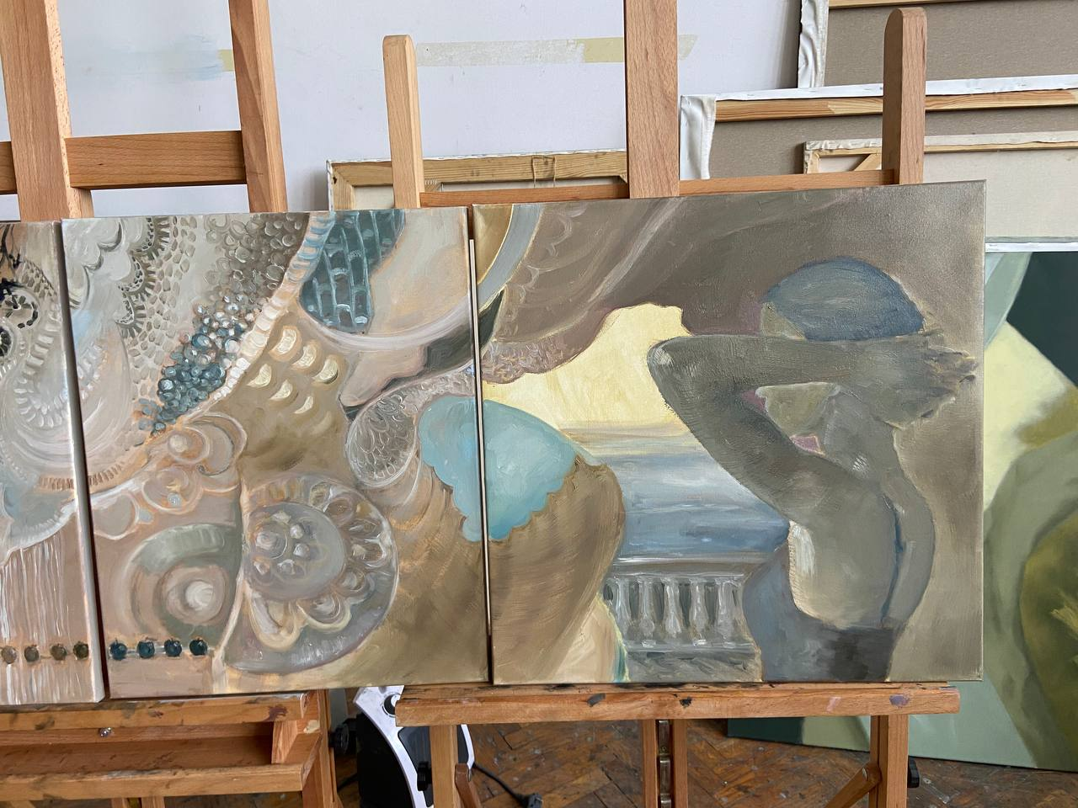
Хоча ескізи спочатку були в стриманій кольоровій гамі, пізніше була використана більш яскрава кольорова палітра, щоб уявити, як різні відтінки взаємодіятимуть між собою. Ескіз до поліптиху «Емоційна взаємодія» спочатку було виконано в умбристо-охристій гамі з деякими вкрапленнями сірої пейни, пізніше було додано холодних тонів, а потім вже і бірюзового з рожевим для підсилення піднесеного впливу на глядача. Створення ескізів — це також спосіб покращення технічних навичок. В процесі розробки було відпрацьовано форми, текстури та світлотіні, що допомогло автору впевненіше почуватися під час роботи над фінальним твором.
Також під час роботи над ескізами виникла необхідність зафіксувати ідеї, які можуть виникають протягом розробки. Це підтримало натхнення і зберегло креативний процес. Цей початковий етап є ключовим для художника, адже саме в ескізах закладаються основи майбутньої роботи, що дозволяє втілити їхні задумки в життя.
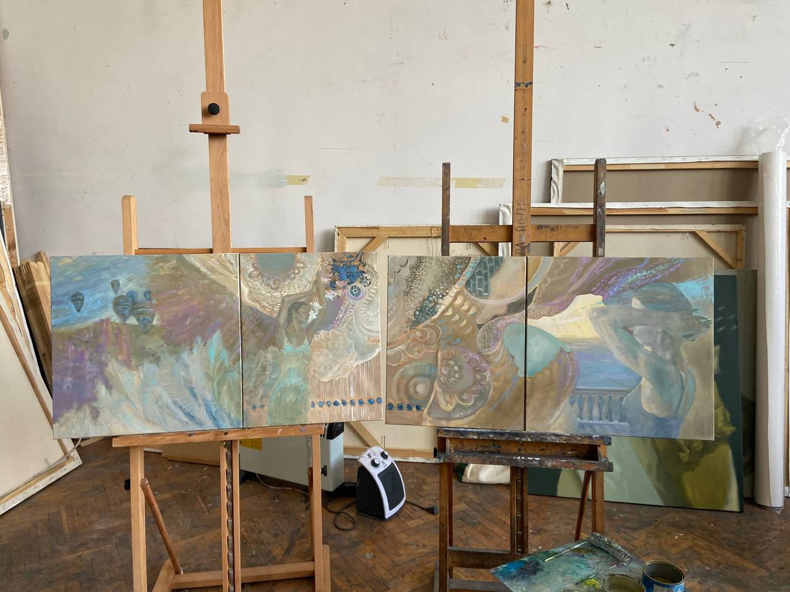
Зміни в ескізах стосовно кольорової гами суттєво вплинули на загальне сприйняття твору. Колір має потужну здатність викликати емоції. Художники можуть змінювати кольори, щоб створити певну атмосферу — теплі відтінки, як червоний або жовтий, можуть викликати відчуття радості та тепла, тоді як холодні кольори, як синій чи зелений, можуть створювати атмосферу спокою або меланхолії.
Так в роботі «Емоційна взаємодія» зміни кольору були використано для підсилення контрасту одночасно з досягненям гармонії. В деяких місцях роботи було застосовано збільшення кількості комплементарних кольорів, що створило динамічність, тоді як аналогічні кольори в інших місцях допомогли створити єдність. Також було проведено декілька експериментів зі світлотінями, що допомогло передати об’єм і глибину, роблячи об’єкти більш або за необхідністю менш реалістичними.
Треба відзначити, що колір несе також і культурне значення. Колір є невід'ємною частиною людського життя від самого народження. Сила кольору має глибокий вплив на життя та думки людей, розвиває їхню уяву та смаки. Завдяки терпінню та наполегливій праці археологів та істориків, а також розвитку передових технологій, які допомагають реконструювати історію людства, ми можемо побачити, яку роль відігравав колір у житті людей, що жили на планеті десятки тисяч років тому. На полотні було адаптовано кольорову гаму, враховуючи символіку кольорів у різних культурах, щоб донести певні меседжі.
Бірюза використовувалася в багатьох культурах Старого і Нового Світу і вважалася благородним кольором, оскільки мінерал бірюза вважався священним каменем.
Привертають увагу і терапевтичні ефекти цього кольору. Бірюзові тони активно використовуються в багатьох техніках кольоротерапії. Адже в спектрі зеленого та синього кольорів є спокійні та заспокійливі тони. Сприйняття кольорів океанських хвиль благотворно впливає на загальний емоційний стан, заспокоюючи нерви і зменшуючи вплив стресових факторів. Цей колірний тон показав хороші результати як додатковий засіб для лікування багатьох фізіологічних і психологічних хворобливих станів.
У психології бірюзово-блакитний є важливим кольором, оскільки він символізує гармонію та рівновагу. Під впливом цього кольору люди краще контролюють свої емоції, швидше зосереджуються на важливих справах і краще мислять. Як наслідок, вони витрачають менше часу на прийняття правильних рішень. Зміни в кольоровій гамі ескізів — це не лише естетичний вибір, але й важливий інструмент для передачі задумів і емоцій художника.
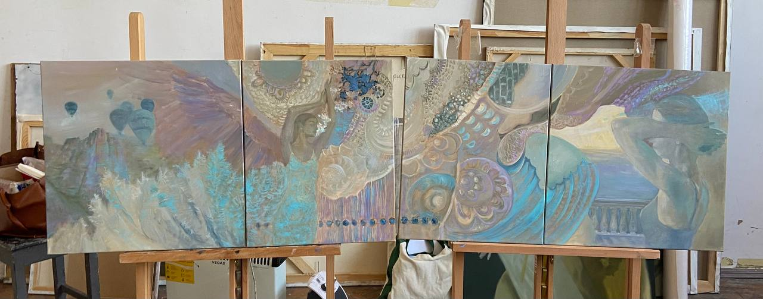

Згідно з методологією Люшера, ліловий (фіолетовий) - це колір, який позитивно репрезентує духовність, істину та якість. Люди, які надають перевагу фіолетовому, здатні повністю віддаватися своїм емоціям. Іншими словами, фіолетовий - це колір романтиків. З іншого боку, фіолетовий також є кольором страху, занепаду і занепаду життя. Цьому кольору надають перевагу люди надзвичайно педантичні, які раціонально оцінюють свої почуття та емоції і критично ставляться до власної поведінки. З точки зору терапевтичного ефекту фіолетовий рекомендується людям з вегето-судинною дистонією та астматичними неврологічними синдромами.

Висновки першого розділу
Картина «Емоційна взаємодія» створює атмосферу мрій і фантазій, поєднуючи реальність і уяву в яскравій, магічній композиції, що запрошує глядача поринути у світ сюрреалістичних образів та емоцій.
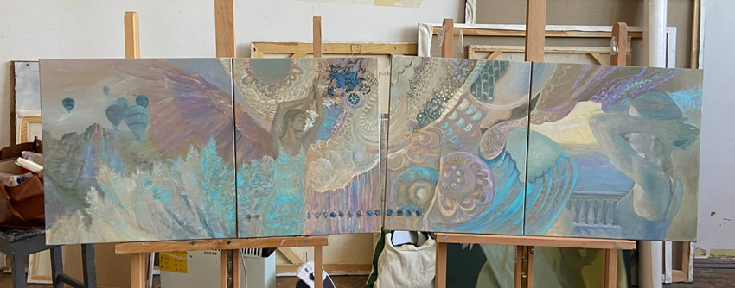
Важливе значення в сприйнятті твору через відображення внутрішнього світу автора. Картина служить дзеркалом внутрішніх переживань художника, демонструючи його емоції, мрії та фантазії через візуальні образи.
Автор сміливо використовує символіку елементів в картині. Використання мушель, повітряних куль та природних елементів надає твору багатошарового значення, де кожен елемент може символізувати певні аспекти життя, свободи та змін.
В полотні щиро підкреслюється краса природи. Яскраві кольори та деталі відзначають унікальність оточуючого світу, наголошуючи на його важливості для людського емоційного благополуччя.
Динамічність в композиції створює враження руху, що додає картині живості та енергії, ніби художник хоче передати відчуття свободи і безтурботності.
При взаємодії елементів відбувається гармонійне поєднання різних образів та форм створює відчуття єдності, підкреслюючи, що всі ці елементи взаємопов’язані в одному цілому.
Ніби запрошення до роздумів, картина спонукає глядача замислитися про власні мрії, сподівання та бажання, що робить її не лише естетичним об’єктом, а й джерелом рефлексії.
В контексті сюрреалізму включення традиційних елементів стилю вказує на те, що картина досліджує не лише реальність, а й підсвідомість, даючи змогу глядачеві заглибитися в більш глибокі психологічні аспекти.
Ці висновки допомагають краще зрозуміти глибину та багатошарове значення картини, а також її вплив на емоції та думки глядачів.

РОЗДІЛ 2
ЕТАПИ ВИКОНАННЯ ТВОЧОГО ПРОЕКТУ

2.1. Композиційне розміщення зображення на листі та передача характеру форми предметів і їхніх пропорцій

Основні елементи, такі як жінки та мушлі, розміщені таким чином, що увага більше зосереджена на мушлях, ніж на жіночих постатях. Це створює фокус і підкреслює їх важливість у картині, але і одночасно відвертає увагу від реальності. Жінки мають елегантні, витягнуті форми, що підкреслює їхню граційність. З точки зору пропорцій, зацікавленість глядача забезпечує саме різниця в розмірах жінок – одна з них зображена більше натурального розміру, друга – навпаки, меншого.
При плануванні простору гори і море розташовані таким чином, щоб забезпечити баланс між елементами і одночасно підкреслити дінаміку, яка закладена в постатях. Повітряні кулі, розміщені ніби на задньому плані, але і одночасно перед крилами дівчини злів, що створює відчуття простору і одночасно зупиняє глядача замислитись.
Квіти і скелі обрамляють жінок, створюючи природний кордон і додаючи глибини. Мушлі розкидані по передньому плану, ведучи погляд глядача по центру. Вони зображені з вигнутими лініями, що надає їм органічного вигляду.
Передача характеру форм предметів і їх пропорцій використовується таким чином, що світлотіні допомагають створити об’ємність, але одночасно позбавляють предмети і фігури тілесності, таким чином надаючи їм відтінок нематеріальності. Сонячне світло відображає текстуру квітів та поверхню моря.
Загальний ефект від композиції, що гармонійно поєднує всі ці елементи, створює враження єдності і руху, переносить глядача в чарівний світ сюрреалістичної ілюзії.
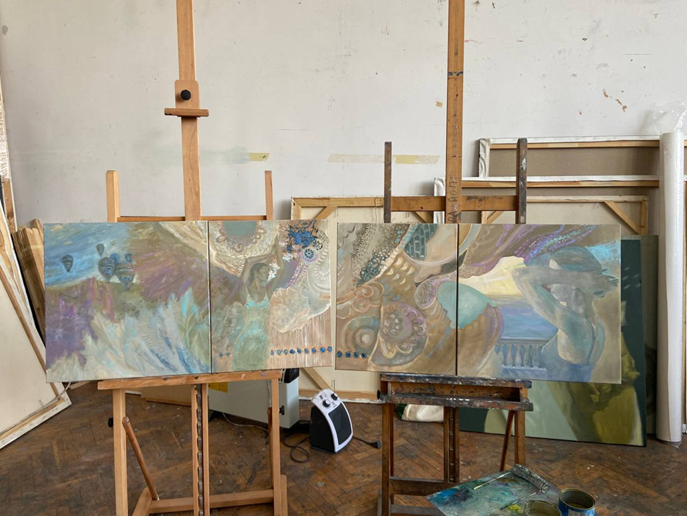

2.2. Конструктивний аналіз форми предметів і перспективна побудова зображення на площині та виявлення об’єму предметів засобами світлотіні

Витягнуті, елегантні силуети, що підкреслюють рух одночасно розчиняють жіночі фігури на тлі, виконані лініями м’якими і плавними, з акцентом на вигіні тіла. Голови трохи менші в порівнянні з тілом, щоб надати образам ідеалізованого вигляду. Руки трохи подовжені для створення відчуття легкості. Сукні мають напівпрозору текстуру, відображаючи гру світла.
Мушлі – орнаментовані, зі складними контурами, що мають закручений вигляд, різного розміру, що створює зворотню перспективу. Блискучі поверхні, які відображають світло, надають їм життєвості.
Величні силуети гір з різноманітними відтінками бірюзового і умбристого – високі, створюючи відчуття стабільності, з грубою поверхнею та деталізацією, що показує скелі та ущелини.
Різноманітні квіти, з відкритими пелюстками, ніби запрошують до дотику. Відносно невеликі в порівнянні з іншими формами на полотнах, але яскраві і виразні, м’якими пелюстками відбивають світло і додають подиху природи в картині. Але на передньому плані текстура, що нагадує морозні візерунки на склі, контрастує з теплими рослинними формами, що підкреслює різноманітність станів як природи, так і людської душі.
Особливу увагу привертають повітряні кулі на крайньому лівому полотні, сферичні і легкі, що створює ілюзію польоту. Людина, яка мала досвід мандрування на повітряній кулі, ніколи не забуває цього враження, яке назавжди залишається в підсвідомості. Гладка поверхня куль з яскравими елементами контрастує з маревом небес нереалістичного зеленкавого кольору, що ще більше підкреслює ілюзорність матеріального світу.
Творчий проект, що поєднує ці елементи, формує унікальну композицію, яка викликає емоції і спонукає до роздумів. Кожен предмет грає свою роль у загальному наративі. Єдність природи і людини синтезована в творі – жінки, що взаємодіють із природою через квіти і мушлі, символізують гармонію між людиною і довкіллям.
Сюрреалізм як засіб вираження інформує глядача непередбачуваними елементами, такі як повітряні кулі та фантастичні мушлі, що розмивають межі реальності, запрошуючи глядача поринути у світ мрій. Емоційна насиченість у виборі кольорової палітри, разом із динамікою форм, створює відчуття радості, свободи та легкості.
2.3. Детальна прорисовка форм предметів та синтез - підведення підсумку готової роботи або творчого проекту
Додавання яскравих кольорів до певних елементів ескізу змогло акцентувати увагу на них, виділяючи важливі деталі або фокусуючи погляд глядача.
Завдяки ретельному прописуванню форм та синтезу елементів, проект стає не лише візуально привабливим, але й глибоким, викликаючи роздуми про наше місце у світі та взаємозв’язок з природою.
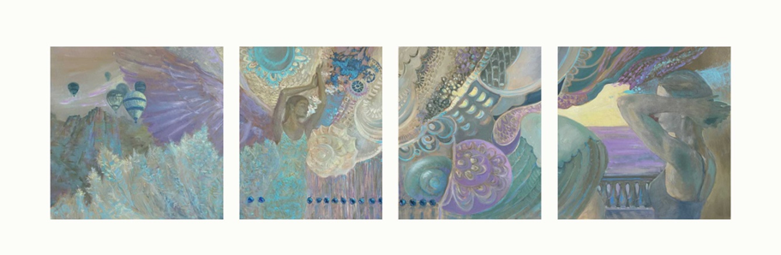

Висновки до другого розділу
Картина ефективно відображає взаємозв’язок між жінками та природними елементами, такими як квіти та мушлі, підкреслюючи єдність та симбіоз між ними і гармонію між природою та людиною. Використання фантастичних елементів, таких як повітряні кулі та незвичні мушлі, створює унікальну, мрійливу атмосферу, що запрошує глядача зануритися у світ фантазій і вільних асоціацій, підкреслюючи сюрреалізм в стилістиці.
Колористичне рішення та динаміка форм передають відчуття радості, легкості та свободи. Це підсилює емоційний вплив картини на глядача. Ретельно продумане композиційне розміщення елементів забезпечує баланс і глибину, ведучи погляд глядача через різні площини зображення.
Поліптих не лише естетично привабливий, але й містить глибокі символічні значення, що стосуються природи, свободи та людських переживань, що підкреслює тематичне багатство і можливість розширення в серію робіт.
Ця картина вражає своєю здатністю з’єднувати різні аспекти реальності, створюючи простір для роздумів і емоційного переживання.

ВИСНОВКИ
Природа в картині виступає не лише фоном, а й активним учасником процесу емоційного відновлення, символізуючи спокій, красу та відновлення.
Використання яскравих кольорів та контрастів підсилює позитивні емоції, викликаючи відчуття радості і легкості, що є важливими для психологічного благополуччя і належного емоційного впливу кольору. Взаємозв'язок між персонажами та природними елементами демонструє важливість цього зв'язку для внутрішнього світу людини, підкреслюючи, що природа може слугувати джерелом натхнення та відновлення. Елементи сюрреалістичного виміру надають картині глибини, запрошуючи глядача досліджувати власні переживання та емоції, що відкриває шлях до саморозуміння.
Картина наголошує на тому, як мистецтво, зокрема зображення природи, може виступати терапевтичним інструментом для емоційного збагачення і психологічного відновлення. Творчість є важливим засобом вираження емоцій та переживань, що допомагає художникам і глядачам знайти шлях до внутрішнього спокою. Картина запрошує глядача поринути у світ емоцій і фантазій, спонукаючи до роздумів про власні переживання та місце в природі.
Ці висновки підкреслюють, як творчість і природа взаємопов'язані в контексті емоційного відновлення, відкриваючи нові горизонти для розуміння мистецтва та його впливу на психологічний стан людини.

СПИСОК ВИКОРИСТАНИХ ДЖЕРЕЛ
- Психологія творчості. Навчальний посібник для студентів педагогічних ВНЗ. – Одеса: Державний заклад ПНПУ ім. К.Д.Ушинського. – 2010. – 182 с. Автор: Черножук Ю.Г., кандидат психологічних наук, доцент кафедри загальної та диференціальної психології Державного закладу Південноукраїнського національного педагогічного університету ім. К.Д.Ушинського..
- Словник психологічних термінів. https://nuph.edu.ua/slovnik-psihologichnih-terminiv/
- Цивілізація. Кеннет Кларк. – 2021 р. - 452 с.
- Теорія і практика композиції: навч. посібн. / М. О. Пічкур; МОН України, Уманський держ. пед. ун-т імені Павла Тичини. Київ: Видавництво Ліра-К, 2022. 248 с.
- Карл Густав Юнг. Архетип і символ. 2024. Видавництво Центр навчальної літератури.
- Аналітична естетика як світоглядне підґрунтя сучасного мистецтва. Скринник-Миська Д. (кандидат філософських наук, Львівський державний коледж декоративного і ужиткового мистецтва ім. І. Труша), 20216 http://dx.doi.org/10.5281/zenodo.51647; М И С Т Е Ц Ь К А О С В І ТА УДК 7.03”19/20”, ВІСНИК Львівської національної академії мистецтв. Вип. 28
- Творческая терапия. Терапия творчеством - Удо Баер. Бібліотека психології і психотерапії. 2019
- Мистецтво розуміти мистецтво. Анна Владимирська, 2023

ДОДАТКИ
Додаток А

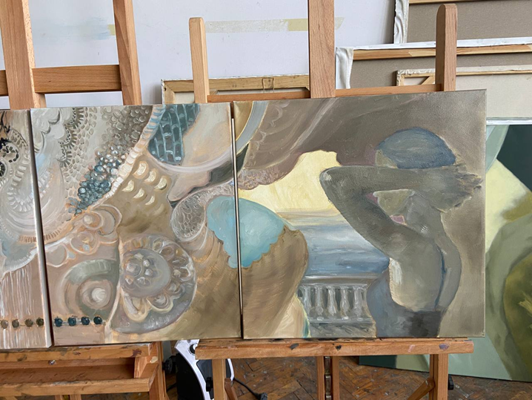

Додаток Б
https://platonconference.kiev.ua/uk/tezy-dopovidei
Теза опублікована в Платонівські читання
Секція 1. Українське мистецтво від давнини до сьогодення
Вишталюк Ірина, магістрантка ІІ курсу, кафедри живопису і композиції НАОМА (керівник: кандидат педагогічних наук, доцент кафедри живопису і композиції НАОМА Т. В. Козак)
Сучасне Українське мистецтво та нові технології
Ключові слова: мистецтво, сучасне мистецтво, технології.
Iryna Vyshtalyuk, 2nd year master's student, Department of Painting and Composition of NAOMA (supervisor: Candidate of Pedagogical Sciences, Associate Professor of Painting and Composition Department of NAOMA T.V. Kozak)
Modern Ukrainian art and new technologies
Abstract. Modern art is a dynamically developing phenomenon, characterized by a variety of forms of expression and subject matter. She is innovative and experiments with new techniques and materials. However, aesthetics is not the only goal - modern art encourages reflection on current social and political problems. Its influence on culture and society is enormous, it inspires dialogue and changes our perception of reality.
Key words: art, modern art, technology.
Найактуальнішою темою теорії сучасного мистецтва є питання сучасного мистецтва та сучасних технологій. Сучасне мистецтво та технології – це дует, який відкриває перед нами захоплюючі творчі перспективи. Сучасні художники більше не обмежуються лише пензлем і полотном, а все частіше тягнуться до інструментів, які кілька десятиліть тому були сферою вчених та інженерів. Завдяки цьому межі між мистецтвом і технологіями починають стиратися, відкриваючи абсолютно нові можливості для художнього вираження.
Наскільки творчо можна використовувати доповнену реальність, 3D-друк або інтерактивні інсталяції, які реагують на рухи глядача. Мистецтво зустрічається з майбутнім, створюючи дивовижні візуальні враження. Ми можемо спостерігати сучасні технології в українських художників: О. Тістол, Н. Білик, Ж. Кадирова, М. Мамсіков, В. Ралко та багато інших.
Сучасне мистецтво є результатом співпраці між художниками та алгоритмами. Також, може служити інструментом, який розширює творчі можливості художника, пропонуючи нові напрямки в його роботі або автоматизуючи частину творчого процесу, дозволяючи художникам зосередитися на інших аспектах своєї роботи. Сучасне мистецтво також відображає зміни, що відбуваються в сучасному суспільстві, і рефлексії на актуальні теми, такі як глобалізація, екологія, ідентичність і соціальні конфлікти.
Художні твори часто стають носіями ідей, які впливають на все суспільство та сприяють змінам у свідомості людей. Художне вираження через мистецтво не тільки допомагає в особистому відновленні, але й створює можливість для глибшого розуміння і взаємодії з глядачем.
В творчих проектах ми можемо спостерігати поєднання різноманітних медіа, техніки та стилі – живопис, скульптура, комп’ютерна графіка, перформанс та мультимедійні інсталяції – лише деякі з них. Художник може використовувати сучасні інструменти та матеріали та експериментувати з формами вираження. Сучасне мистецтво не лише відображає світ, що змінюється, але й впливає на цей світ – воно залучає місцеву чи глобальну спільноту до дискусій на актуальні теми, такі як політика, екологія чи гендер. Він також відкритий до міжкультурного діалогу та чутливий до соціальних питань.
Отже, сучасне мистецтво є однією з найбільш динамічних і захоплюючих сфер культури. Він характеризується величезною різноманітністю, інноваційністю та рефлексією на сучасні теми. На відміну від традиційного мистецтва, основною метою якого часто було відтворення реальності чи естетики краси, сучасне мистецтво виходить за рамки усталених і надає художникам повну свободу самовираження.

